Kraków na weekend - świetny pomysł na wyjazd
Wiesz dlaczego warto jest sprawdzić Kraków na weekend? Jeżeli nie to sprawdź oficjalną stronę QHotel i przeczytaj nasz wpis, chętnie Ci pomożemy!

Wycieczka krajoznawcza na weekend to bardzo dobry pomysł nie tylko dla osób aktywnych. Polskie miasta oferują cały szereg wartych do obejrzenia miejsc, które są idealne do obejrzenia - na przykład podczas weekendowej podróży. Jednym z tych miast jest miasto królów Polski. Przekonaj się, dlaczego Kraków na weekend to bardzo dobry pomysł!

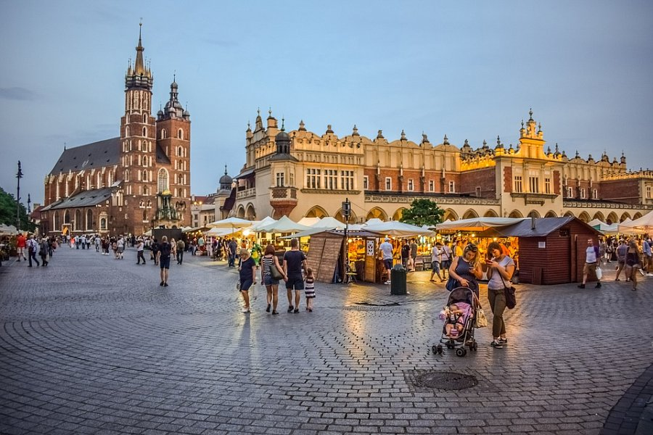
Idealny wybór - Kraków na weekend
Stolica małopolski to praktycznie idealne miejsce na szybki wypad. A to dzięki licznym atrakcjom, które można w nim zobaczyć. Czy wiesz co szczególnie warto jest sprawdzić? Podczas do wyjazdu do Krakowa na weekend zwłaszcza warto zobaczyć klasyczne punkty wycieczek - Stare Miasto i Rynek Główny. Są to miejsce które mogą być z powodzeniem punktem odniesienia dla całej wycieczki. Jest to jeden z największych rynków Europy, który na pewno zachwyci nas różnymi lokalnymi klimatycznymi kawiarniami, restauracjami i pięknymi sklepikami. Będąc na rynku warto jest pamiętać o tym, co znajduje się pod nim. A mówimy o unikatowym na skalę światową muzeum które jest w stanie zabrać nas kilkaset lat wstecz! W parku archeologicznym jesteś w stanie zobaczyć średniowieczne miasto jakim Kraków kiedyś był!
Sprawdź już teraz stronę QHotel
Szukasz więcej inspiracji na ten temat? Sprawdź w takim wypadku blog QHotel i oficjalną ofertę noclegową. Nie czekaj, odwiedź Kraków na weekend już teraz!

